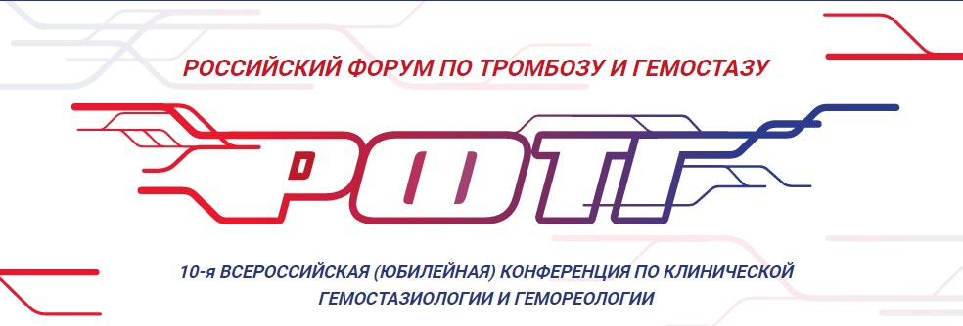
Национальная ассоциация по тромбозу и гемостазу
приглашает
на главное российское мероприятие двухлетия по проблемам тромбозов, кровотечений и патологии системы гемостаза – «Российский Форум по тромбозу и гемостазу» (08-10 октября 2020 года, Москва, «Президент-отель»).
Программа Форума традиционно предназначена для врачей различных специальностей (кардиологов, неврологов, онкологов, гематологов, трансфузиологов, анестезиологов-реаниматологов, хирургов, трансплантологов, акушеров-гинекологов, специалистов по лабораторной диагностике, педиатров, ревматологов, иммунологов, клинических фармакологов и других), а также для организаторов здравоохранения, провизоров и научных сотрудников медико-биологических направлений.
«Как обычно, эта площадка будет местом встречи друзей-специалистов, каждый из которых ежедневно решает проблемы тромбозов, кровотечений и патологии системы гемостаза в своей профессиональной области. Это площадка для получения новых знаний, для обмена мнениями и дискуссий по наиболее актуальным, я бы даже сказал «больным», вопросам в нашей междисциплинарной области. Но при этом она же является еще и «политически нейтральной» - отметил Президент Национальной ассоциации специалистов по тромбозам, клинической гемостазиологии и гемореологии Ройтман Евгений Витальевич.
В рамках Форума намечены заседания, конференции, семинары, Школы, симпозиумы, круглые столы, мастер-классы с участием зарубежных коллег, Конкурс работ молодых ученых, а также лекториум «Многоликий гемостаз», который оказался столь востребованным. Особенностью программы станет акцент на правовые, организационные и экономические аспекты в проблеме тромбозов и кровотечений.
Организация и проведение РФТГ также традиционно проходят при поддержке и в содружестве с государственными организациями (Научный центр неврологии, НМИЦ акушерства, гинекологии и перинатологии им. акад. В. И. Кулакова, Российский национальный исследовательский медицинский университет им.Н.И.Пирогова, НМИЦ радиологии, Федерация анестезиологов и реаниматологов, Самарский ГМУ, Саратовский ГМУ, Московский областной научно-исследовательский институт акушерства и гинекологии, Российский научный центр хирургии им. акад. Б. В. Петровского, Кировский научно-исследовательский институт гематологии и переливания крови и др.) и с профессиональными зарубежными и российскими сообществами (ISTH, EMLTD, ETHA, Ассоциация анестезиологов-реаниматологов, Ассоциация трансфузиологов России, Федерация лабораторной медицины, Антитромботический Форум, Форум «ФАКТ+» и др.)
Языки Форума: русский, английский
Сохраните даты: 08-10 октября 2020 года, Москва
Сайт Российского Форума по тромбозу и гемостазу: https://rfth2020.ru/
Контакты:
Гаврилова Елизавета
Тел.: +7 (495) 646-01-55, доб. 292
Моб: +7 (920) 258-13-50
E-mail: e.gavrilova@ctogroup.ru

